# 一、安装mysql

1. 安装需要使用root账号，如果不会设置root账号的请自行google。安装mysql过程中，需要设置mysql的root账号的密码，不要忽略了。

sudo apt-get install mysql-server

apt isntall mysql-client

apt install libmysqlclient-dev

2. 以上3个软件包安装完成后，使用如下命令查询是否安装成功：

sudo netstat -tap | grep mysql

　　查询结果如下图所示，表示安装成功。

root@xyz:~# netstat -tap | grep mysql

tcp6 0 0 [::]:mysql [::]:* LISTEN 7510/mysqld

root@xyz:~#

# 二、设置mysql远程访问 == 第一种方式

1. 编辑mysql配置文件，把其中bind-address = 127.0.0.1注释了

vi /etc/mysql/mysql.conf.d/mysqld.cnf

2. 使用root进入mysql命令行，执行如下2个命令，示例中mysql的root账号

和密 码：root

grant all on *.* to root@'%' identified by 'root' with grant option;

flush privileges;

3. 重启mysql

/etc/init.d/mysql restart

# 三、设置mysql远程访问 = = 第二种方式

1. 编辑mysql配置文件，把其中bind-address = 127.0.0.1注释了

vi /etc/mysql/mysql.conf.d/mysqld.cnf

2. 使用root进入mysql命令行，执行如下2个命令，示例中mysql的root账号密码：root

mysql -u root -p

mysql> use mysql;

mysql> update user set host = '%' where user = 'root';

mysql> flush privileges;

第一句是以权限用户root登录

第二句：选择mysql库

第三句：修改host值（以通配符%的内容增加主机/IP地址），当然

也可以直接增加IP地址

第四句：刷新MySQL的系统权限相关表

3. 重启mysql

/etc/init.d/mysql restart

# 四、修改MySQL默认编码

在Ubuntu 下配置 MySQL 的字符编码。安装完 MySQL 后，系统默认的字符编码是 latin1 ，输入的是中文，可是输出却是一堆乱码。现在要做的就是把 MySQL的默认字符编码设置为支持中文的编码，如 GBK、GB23112、等。

首先进入MySQL存放配置文件的目录

~#cd /etc/mysql/

执行ls，查看下此文件夹下的文件

~#ls

会发现有个文件是my.cnf，这个文件是mysql的配置文件

用vim打开此文件

~#vi my.cnf

打开my.cnf后，会发现在此文件的最后有两行(此配置文件又引用了其他的两个配置文件，我们需要修改的是mysqld.cnf ，这是mysql服务端基础配置文件 )：

!includedir /etc/mysql/conf.d

!includedir /etc/mysql/mysql.conf.d

用vim打开/etc/mysql/mysql.conf.d/mysqld.cnf文件(如果提示不可编辑的话，可以切换账号为root)

~#vi /etc/mysql/mysql.conf.d/mysqld.cnf

打开文件后，在[mysqld] 的skip-external-locking下，添加character-set-server=utf8

......

[mysqld]

......

skip-external-locking

character-set-server=utf8

......

下面，我们还要去设置客户端的默认编码，我们现在进入mysql客户端配置文件目录

~#cd /etc/mysql/conf.d

~#ls

ls后，发现有个文件mysql.cnf

用vi打开，并在[mysql]下插入一行：default-character-set=utf8

~#vi mysql.cnf

[mysql]

default-character-set=utf8

最后,重启mysql 服务

~#sudo service mysql restart

进入mysql，用\s查看是否修改成功

mysql>\s

......

Server characterset: utf8

Db characterset: utf8

Client characterset: utf8

Conn. characterset: utf8

......

# 五、设置表名不区分大小写

MySQL在Windows下是不区分大小写的，但是在Linux系统下，MySQL是区分大小写的，所以导致其生成的表为大写。为了和Windows环境下保持一致，方便操作，我们可以修改MySQL的默认配置，使其表名也不区分大小写。

1. 进入 /etc/mysql/mysql.conf.d目录
2. 打开mysqld.cnf文件，在【mysqld】下面增加一行：lower_case_table_names=1

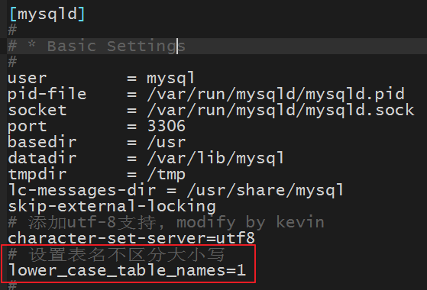

1. 重启mysql，使用命令：

sudo /etc/init.d/mysql restart

或者

sudo service mysql restart